PASOS PARA CREAR UNA PAGINA WEB O BLOG EN WEBNODE.COM
- Escribir en la barra de direccion webnode.com.co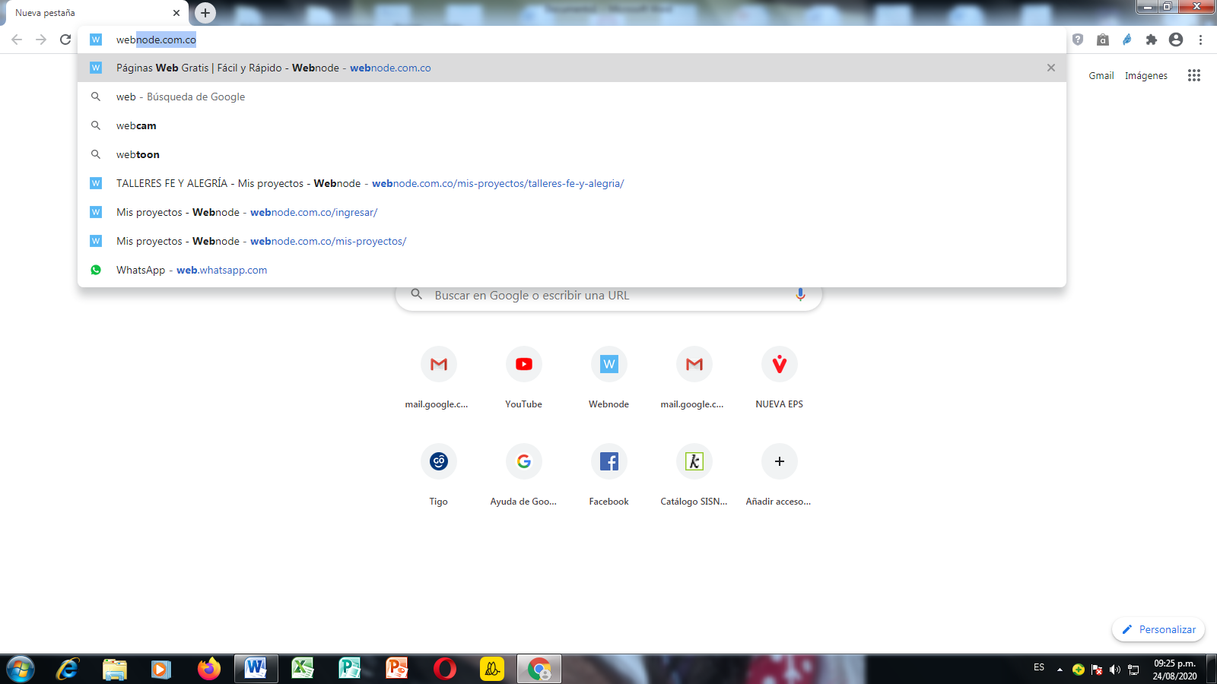
- Elegir la opción Crear tu Web gratis.
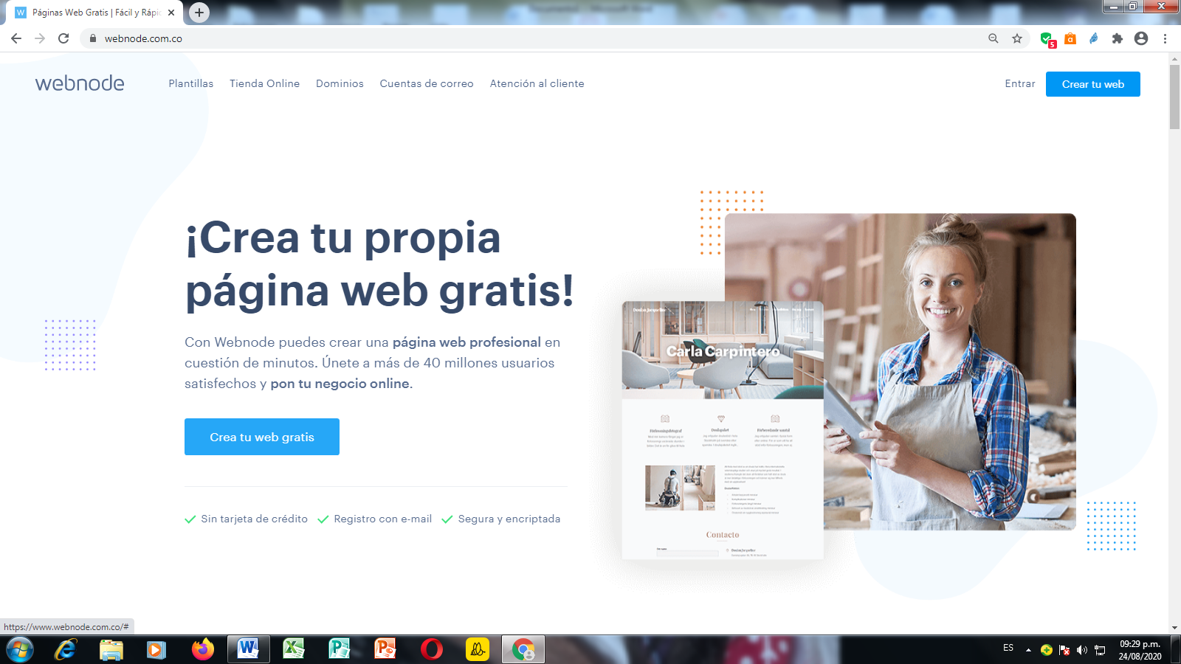
3)Escribir el nombre de web Ej. (SYSTEM DAY)
4)Escribir tu dirección de email. Ej. Fyatecnologia2020@gmail.com
5)Escribe la contraseña. *********
6)Elegir la opción Registrar y crear.
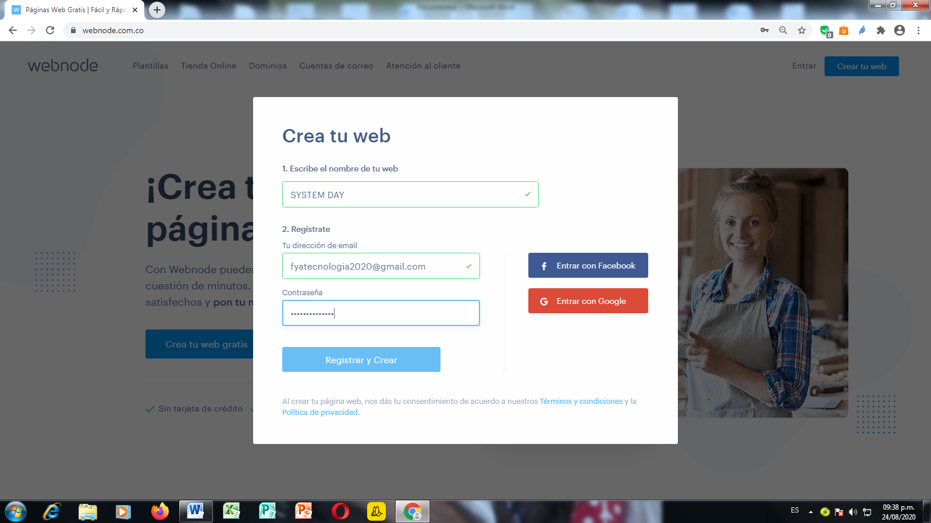7)Elegir la opción Página Web
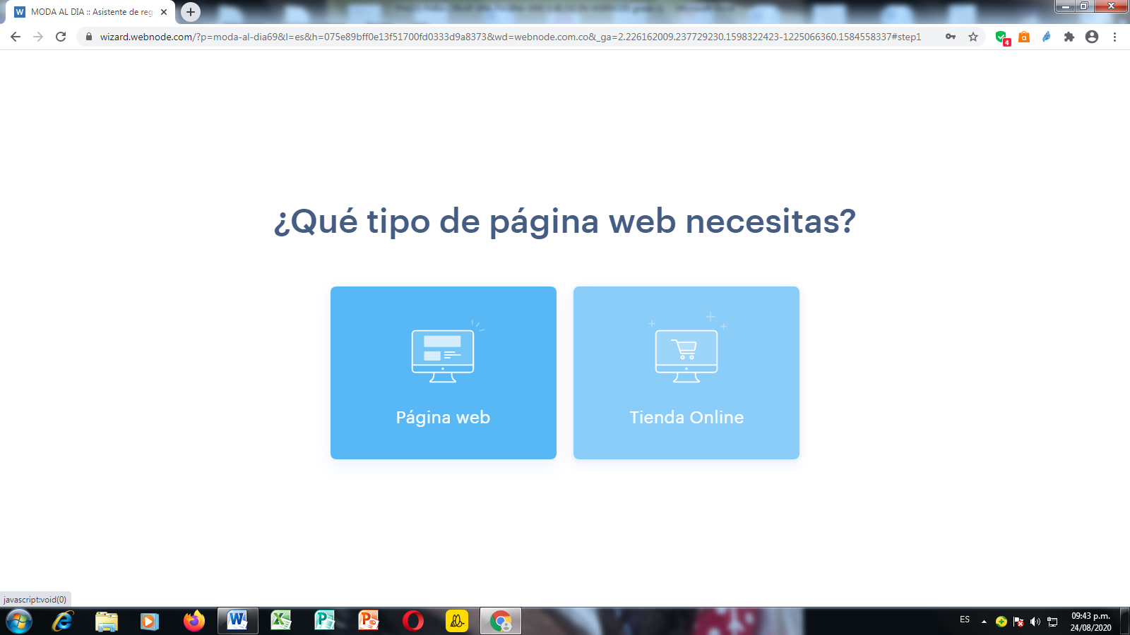8)Elegir una plantilla. Ej Populares, Restaurantes, Musica, Boda. Etc. NOTA (ELEGIR/VER)
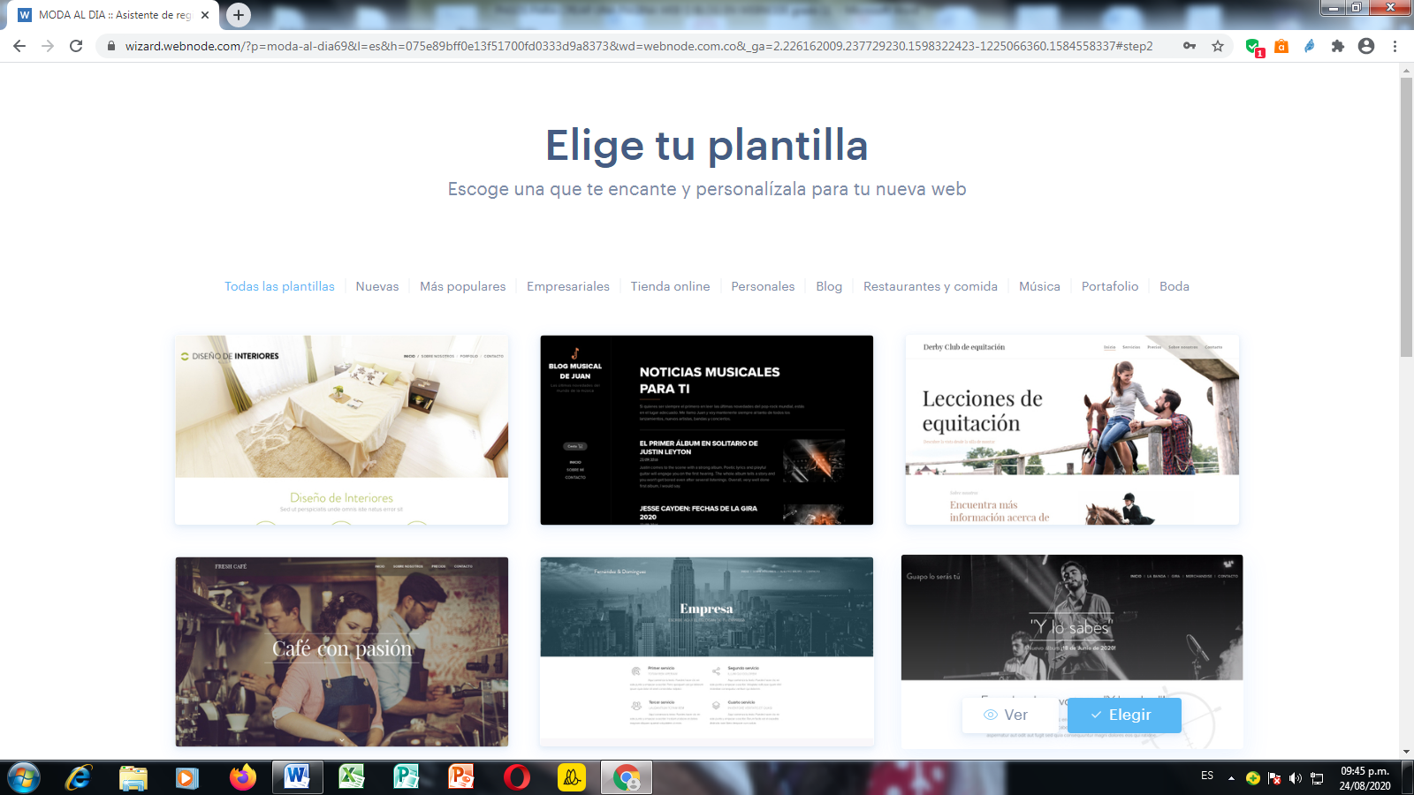 9)Vamos a elegir la opción todas las plantillas, empresa.
10)Deben elegirla aparece esta plantilla.

11) Elegir la opción comenzar a editar.
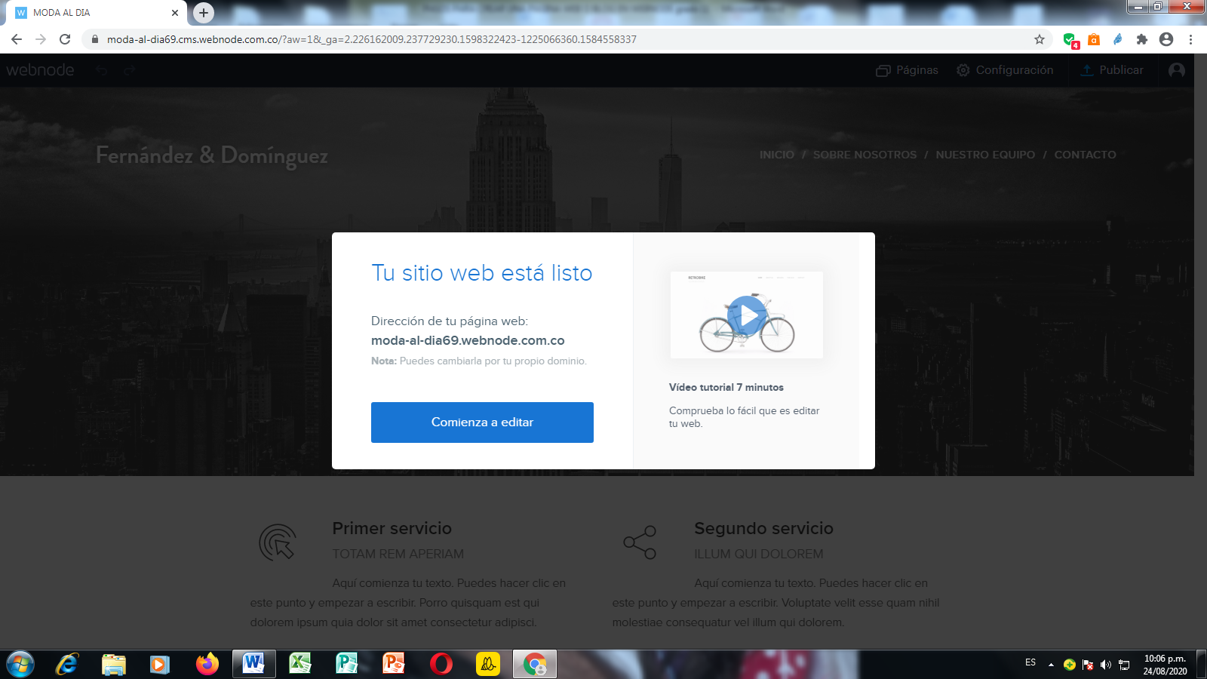
***********
12)Cambiar el nombre de la Empresa y agregar el Slogan.
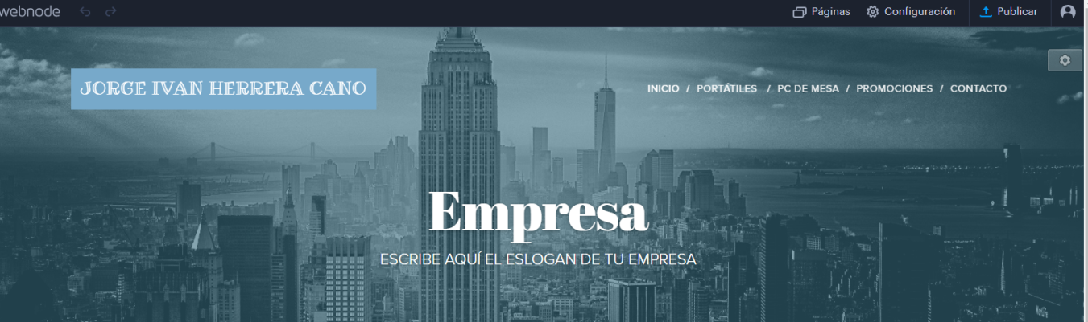
13)Debe quedar así: (No olvide que puede cambiar el formato del texto)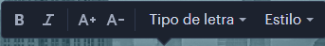
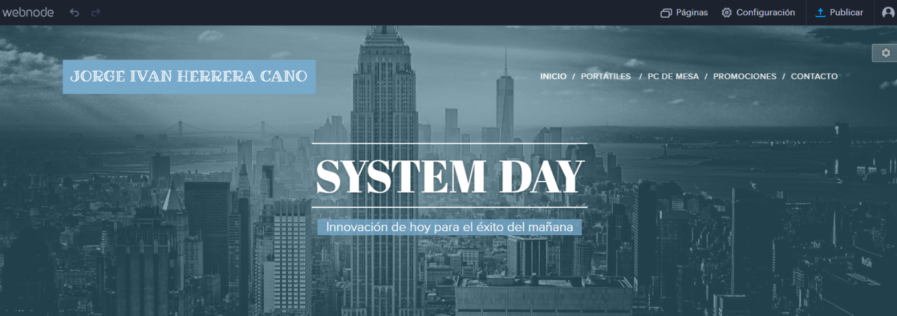
14)NOTA: En cualquiera de las paginas esta opción me permite. (AGREGAR UN)
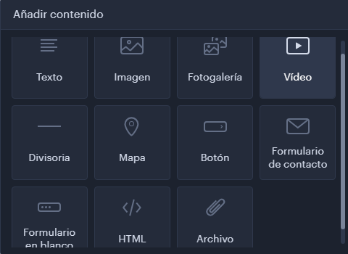
NO OLVIDAR PUBLICAR TODO LO QUE HACEMOS EN LA PAGINA.
No olvidar colocar imágenes, texto, videos.

